Пошаговая инструкция:
регистрация на сайте

НаВиду стремится к лучшему, мы трудимся не покладая рук!
РЕГИСТРАЦИЯ НА САЙТЕ «НАВИДУ»

В адресной строке браузера впишите адрес сайта НаВиду: WWW.NAVIDU.COM, после чего нажимаем на клавишу «Enter». (Рис. 1)
Браузер – это программа просмотра интернет-страниц, например, «Opera», «Firefox» или «Google Chrome».

Рис. 1. Адресная строка браузера «Opera».

После того как страница сайта полностью загрузится необходимо перейти на страницу регистрации нового пользователя. (Рис. 2)

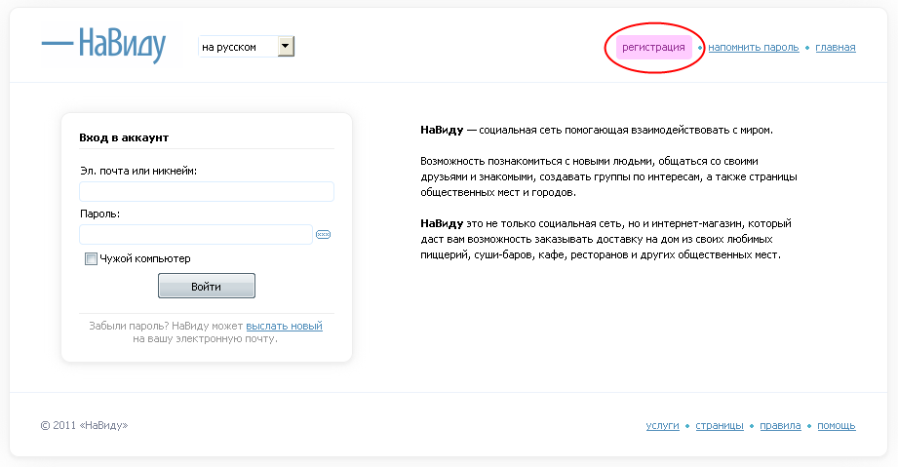
Рис. 2. Переход на страницу регистрации нового пользователя.

Теперь нужно указать необходимые данные и нажать на кнопку «Зарегистрироваться». (Рис. 3)

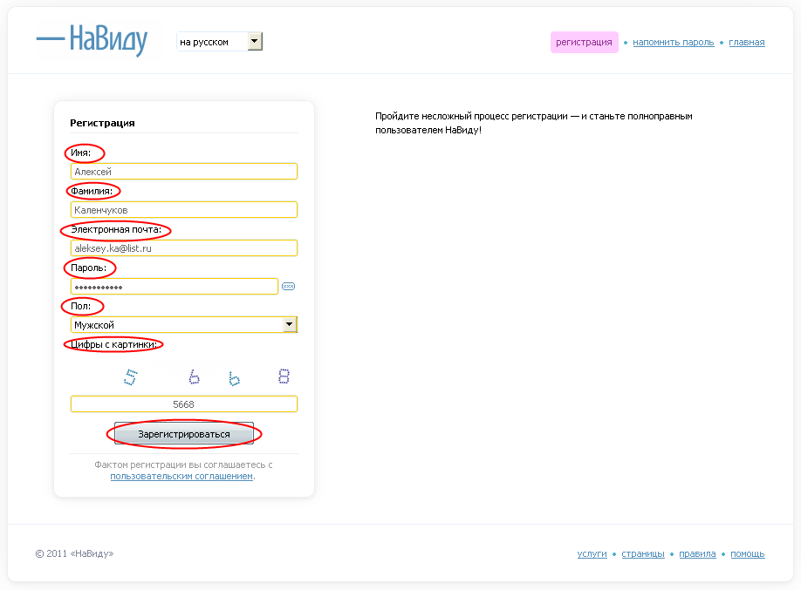
Рис. 3. Заполнение формы регистрации нового пользователя.

После того как вы нажали на кнопку «Зарегистрироваться» на указанный вами электронный адрес было отправлено письмо со ссылкой для активации вашего аккаунта. (Рис. 4)
Аккаунт – личный вход пользователя в различные системы Интернета, состоящий, как правило, из имени пользователя (адреса электронной почты) и пароля.

Рис. 4. Письмо со ссылкой для активации созданного аккаунта.

Для того чтобы активировать созданный вами аккаунт необходимо перейти по ссылки в полученном вами письме от НаВиду.

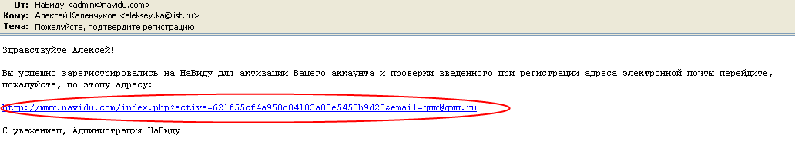
Рис. 5. Ссылка активации аккаунта.

После перехода по ссылке ваш аккаунт становится активным, то есть теперь можно заходить на свою страницу. Для этого нужно указать в форме входа необходимые данные, которые были указаны при регистрации, и нажать на кнопку «Войти». (Рис. 6)

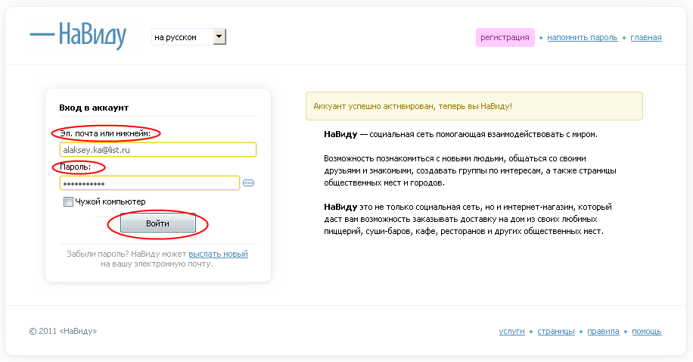
Рис. 6. Результат перехода по ссылке активации аккаунта. Вход на страницу пользователя.

АВТОРЫ

Составитель инструкции: Алексей Каленчуков

НаВиду стремится к лучшему, мы трудимся не покладая рук!

